

**Relazione Progetto TecWeb**

|  |  |
| --- | --- |
| **Anno Accademico** | 2017/18 |
| **Autori** | Nicola Carlesso 1123257  Matteo Pellanda 1125349  Enrico Trinco 1121850 |
| **Professori** | Lamberto Ballan  Matteo Ciman  Ombretta Gaggi |
| **Dati di accesso al sito:**   * Admin      * User | [nicolacarl77@gmail.com](mailto:nicolacarl77@gmail.com)  ciao1  matteo@gmail.com  ciao1 |
| **Sito** | http://tecweb2016.studenti.math.unipd.it/ncarles |
| **Username di consegna** | ncarless |

**Indice**

1. **Abstract ……………………..……………………..…………………… 3**1.1. Utenti Destinati  
   1.2. Gestione dei dati  
     
    1.2.1. Dati personali
2. **Fase di progettazione ……………………..…………………………. 4**2.1 Analisi dei requisiti

2.1.2 Altri requisisti

2.2 Realizzazione ed implementazione delle funzionalità

2.3 Scelte implementative

2.3.1 Database

2.3.2 Pagine e tecnologia web utilizzata  
2.3.3 Funzionalità

1. **Usabilità ……………………………………..…………………………. 9**
2. **Compatibilità ………………………...……..…………………………. 11**
3. **Divisione lavoro Team di sviluppo ………………………………... 11**

1 Abstract

Autosecurity vuole essere un sito di divulgazione, in stile blog, nel campo delle automobili con una particolare attenzione al tema della sicurezza.  
Il sito tratta di argomenti su tutto ciò che riguarda il mondo delle 4 ruote, da articoli su modelli nuovi di auto in uscita sul mercato agli aggiornamenti sulla sicurezza alla guida.  
E’ presente una pagina dedicata interamente alla sicurezza, con un’introduzione, premesse e spiegazione sull’argomento con integrato un sistema di calcolo del tasso alcolico e spazio di frenata.  
Il nome del sito vuole appunto rimandare alla sicurezza in campo automobilistico, ma vuole anche far pensare che il tipo di contenuto servirà a rendere il visitatore più “auto’nomo” in tema di sicurezza e automobili.

1.1 Utenti Destinati

Il sito è pensato per un target di utenti dai 17 anni in su, perciò anche per coloro che sono in procinto di prendere la patente e vogliono interessarsi a tematiche di questo tipo.  
Il sito è anche rivolto a coloro che nel mondo automobilistico ci lavorano, promuovendo con un semplice articolo l’auto o la casa automobilistica per cui lavorano, scrivendo in modo dettagliato o no la vettura di cui si stà parlando.  
Per motivi ovvi il sito non può interessare persone che non sono patente muniti e che non hanno interesse del mondo delle auto.

1.2 Gestione dei dati

Il sito si presenta in piattaforma stile blog con contenuti che possono essere inseriti da utenti di tipo User e di tipo Admin.  
Tali contenuti sono pubblicati automaticamente nella Home del sito se postati da un utente Admin, mentre per quelli caricati da utenti User per essere visualizzati nella prima pagina devono essere prima letti e approvati da un utente Admin.  
I contenuti/dati sono modificabili e sono di tipo testo, valori numerici, tag e immagini.

1.2.1 Dati personali  
  
Il sito è possibile navigarlo in due modalità: da “visitatore” (inteso come semplice consultazione) e da “loggato” facendo un accesso con mail e password.  
  
Per un accesso è richiesta una registrazione con nome, cognome, e-mail e password che verranno poi salvati nel database associato alla piattaforma.  
Tali dati sono considerati sensibili e vengono prese precauzioni e utilizzati sistemi di preservazione per la loro integrità.  
  
  
2 Fase di progettazione

La fase di realizzazione è stata suddivisa in varie fasi, raggruppabili nei seguenti punti chiave:  
  
  
2.1 Analisi dei requisiti  
  
In fase di consultazione tra i partecipanti del gruppo sono stati rilevati, analizzati e presi in considerazione i requisiti necessari al raggiungimento della realizzazione del sito.  
Tale studio è servito ad evidenziare quei requisiti necessari che potessero soddisfare e avvicinarsi al più possibile ad una piattaforma di divulgazione di informazioni, quali articoli, in stile blog.  
Quindi funzionalità di visualizzazione/consultazione, di inserimento/modifica di testo e dati multimediali, quali immagini e la possibilità di approvazione o cancellazione dei contenuti.  
Per la pagina/sezione dedicata alla sicurezza sono state fatte delle ricerche e inseriti dei dati statistici e indicativi su di un sistema automatizzato di calcolo per poter restituire informazioni elaborate anch’esse indicative.

2.1.1 Altri requisisti

Oltre alle funzionalità descritte e specificate sopra il sito deve garantire:

* accessibilità per dispositivi mobile;
* usabilità per un utilizzo intuitivo un facile accesso alle informazioni

2.2 Realizzazione ed implementazione delle funzionalità   
  
Le funzionalità sviluppate e rese a disposizione nel sito sono frutto di scelte accurate per ottimizzare e rendere il più semplice possibile loro l’utilizzo.  
Di rilevante importanza è l’appoggio del sito a una base di dati dove vengono memorizzate e prelevate tutte le informazioni viste a schermo, quali articoli e immagini a essi collegati, utenti loggati e dati sulla sicurezza.  
Le informazioni su questa base di dati vengono ricercate, prelevate e rielaborate attraverso query appositamente realizzate, che interrogano il databese attraverso una connessione dedicata, implementate su di un file specifico.

2.3 Scelte implementative

2.3.1 Database  
  
Per la gestione dei dati degli utenti e degli articoli inseriti, AutoSecurity si avvale di un database relazionale MySQL (Relational database management system (RDBMS)).  
È stato scelto di utilizzare questo tipo di database relazionale per la sua facilità di utilizzo e gestione rispetto ad altre tecnologie della categoria.  
Viste le prime fasi di utilizzo di AutoSecurity il database non è stato pensato per una grande mole di utenza ed è ben lontano dalla soglia critica di immagazzinamento.  
  
La struttura dalla base di dati è la seguente:

* **Utente**: in questa tabella vengono memorizzati tutte le informazioni e dati personali degli utenti che si registrano al nostro sito. La tabella ha i seguenti campi:

― **email**: mail con cui l’utente si registra e potrà accedere (PK)

― **password**:password con cui poter accedere al sito

― **nome**

― **cognome**

* **Admin redatore**: questa tabella corrisponde alla stessa di quella utente solo che sono segnate le mail di quei utenti che sono amministratori del sito. Ha un unico campo:  
    
  ― **email**: (PK e FK di email su Utente)
* **User**: questa tabella corrisponde alla stessa di quella utente solo che sono segnate le mail di quei utenti che sono amministratori del sito. Ha un unico campo:  
    
  ― **email**: (PK e FK di email su Utente)
* **Articolo**: in questa tabella si va a memorizzare il contenuto di un articolo, quali il testo, un immagine e i tag a lui collegati.― **email**: mail del utente che ha scritto l’articolo (PK e FK)  
  ― **titolo**: (PK)  
  ― **contenuto**: testo e contenuto dell’articolo  
  ― **data**: data di pubblicazione dell’articolo  
  ― **approvato**: valore bool che indica se l’articolo è approvato per la  
   pubblicazione
* **Media**: tabella che immagazzina i file multimediali quali foto ed ha i seguenti attributi:  
    
  ― **id**: numero univoco e identificativo per l’immagine (PK)  
  ― **foto**: il file  
  ― **link**: indirizzo web o di una directory se c’è
* **Info**: tabella contente messaggi o informazioni inviati da utenti agli amministratori del sito. Consiste in:  
    
  ― **email**: mail del utente o persona che comunica il messaggio (PK)  
  ― **oggetto**: oggetto del messaggio (PK)  
  ― **contenuto**: testo del messaggio   
  ― **data**: data di invio del messaggio
* **4 tabelle** che vanno ad immagazzinare dati di elaborazione di uomini e donne a stomaco pieno e vuoto, tali tabelle sono chiamate rispettivamente **uomini stomaco pieno**, **uomini stomaco vuoto**, **donne stomaco pieno** e **donne stomaco vuoto**. Gli attributi dei tali tabelle sono identici per tutte e 4 e sono:  
    
  ― **bevanda**: bevanda a cui si fa riferimento (PK)  
  ― **gradazione**: gradazione alcolica  
  ― **peso 1** ― **peso 4**  
  ― **peso 2** ― **peso 5**  
  ― **peso 3** ― **peso 6**

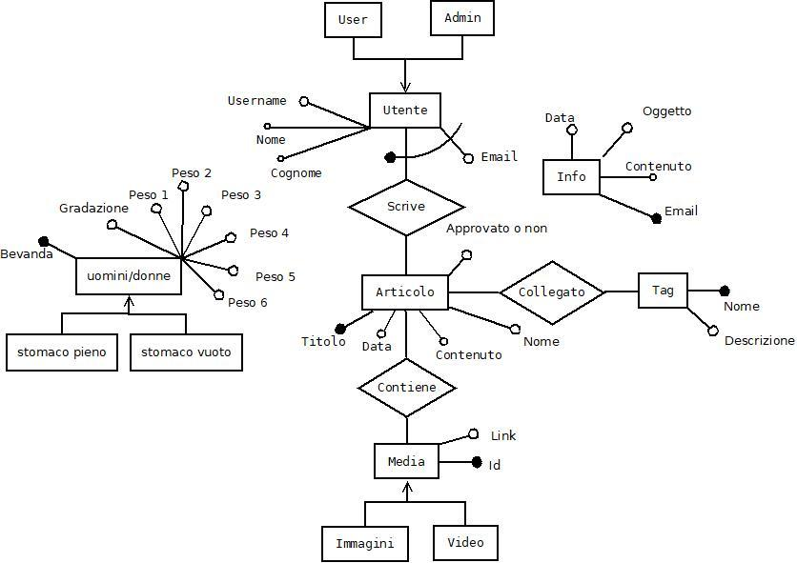

2.3.2 Pagine e tecnologia web utilizzata

Per motivi organizzativi e per scelta nostra il sito è diviso in più cartelle e sotto cartelle per i file.

Sono presenti le seguenti cartelle:

* IMAGINES: per le immagine statiche del sito
* HTML: per le pagine con web con estensione .html
* CSS: per i file di stile per le pagine web
* JavaScript: per file di tipo javascript
* PHP: per i file .php
* PHP – FUNZIONI: per qui file contenenti codici di funzioni

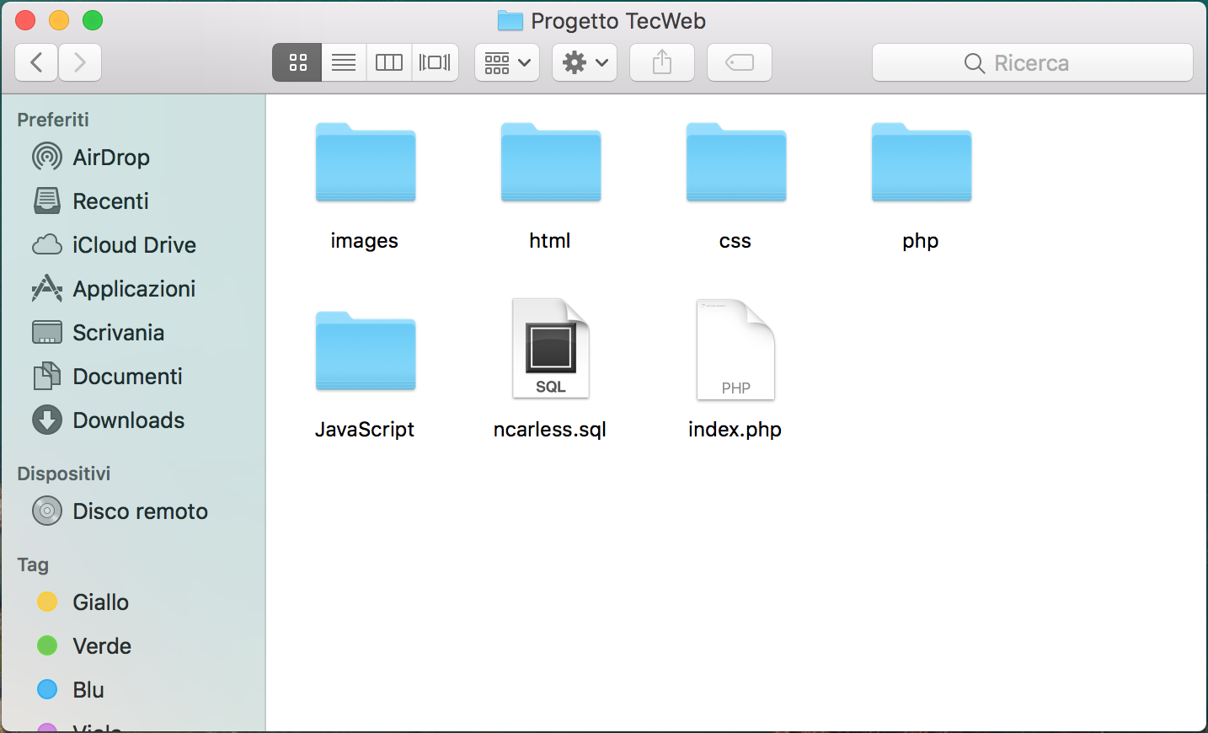

Per la realizzazione di AutoSecurity sono stati utilizzati linguaggi web fortemente diffusi quali **HTML**, **CSS3**, **PHP** e **JavaScript**.

Le pagine vengono realizzate in modo dinamico così da poter riutilizzare tutte le porzioni di codice condiviso come header, footer, login.  
Questo metodo costruttivo ha permesso di ridurre il peso complessivo del sito e dei singoli file affiancata a una notevolmente facilità nella manutenzione.   
Il contenuto della pagina di home viene creato dinamicamente mediante l'utilizzo di codice **PHP** e delle query (**SQL**) di interrogazioni al database.   
La grafica del sito è gestita interamente in **CSS3** mediante l’uso di diversi fogli stile scritti per le specifiche pagine, avendo cura anche alla visualizzazione per dispositivi mobili o di schermo ridotto.

Viene utilizzato del codice **JavaScript** in quelle pagine dove vengono fatti dei controlli (quali campi obbligatori da compilare) e per restituire messaggi o dati a schermo al momento del click di un bottone.  
  
Grazie a questi accorgimenti e suddivisione del codice in diversi linguaggi vi è una totale separazione tra il contenuto (**HTML**), la sua presentazione (**CSS3**) e il suo comportamento (**PHP**).

2.3.3 Funzionalità

**Legenda**:

* **Everyone**: identifica qualsiasi utente (non necessariamente registrato).
* **Admin:** identifica un utente registrato con privilegi di amministratore.
* **User**: Identifica un utente registrato con privilegi di user.

|  |  |
| --- | --- |
| Esplorazione del sito | Everyone |
| Ricerca articoli | Everyone |
| Contattaci /invio messaggio al team | Everyone |
| Calcolo spazio frenata | Everyone |
| Calcolo limite alcolico | Everyone |
| Scrivi / Modifica / Elimina articolo | Admin, User |
| Scrivi / Modifica / Approva articolo | Admin |

3 Usabilità del sito

La correttezza nella visualizzazione del sito web è facilitata dall’utilizzo di una palette di colori di contrasto elevato, permettendo così una lettura più semplice delle pagine web a persone con capacità visive scarse o limitate.   
Inoltre, ciascuna immagine all’interno del sito è accompagnata dall’attributo alt, che va a descriverne il contenuto.  
Il sito web è costruito per avere un layout responsive, così da essere accessibile a dispositivi di dimensioni minori rispetto ai comuni schermi quali PC-Desktop.

Inoltre non risulta mai necessario alcun scorrimento in senso orizzontale in quanto il sito web si estende solo in senso verticale, favorendo in questo modo l’uso di terminali telefonici quali Smartphone.

Nel sito è stato deciso ti tenere fissato in alto, al momento dello “scroll down”, la barra di navigazione per aiutare l’utente e fornirgli un punto di ancoraggio per potersi muovere all’interno del sito.   
  
  
  
Non sono presenti contenuti a rischio di epilessia o che possano indurre l’utente in uno stato confusionale, decisione scelta dal team nel utilizzare un design semplice e intuitivo seppur scarno e poco appetibile visivamente parlando.

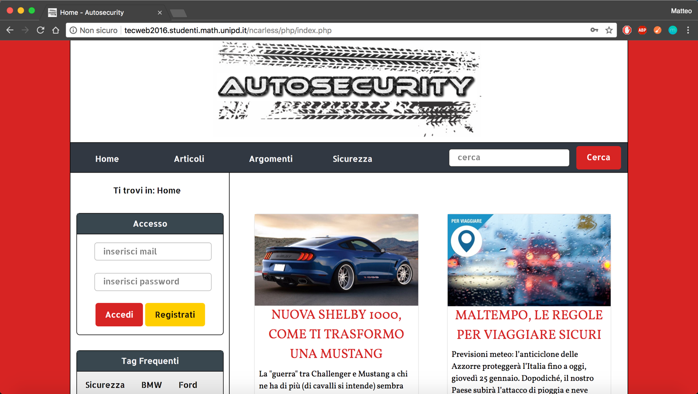

In più abbiamo limitato l’utilizzo di codice Javascript ai soli messaggi di errore o comunicazione nei diversi form presenti sul sito. Scelta presa con lo scopo di permettere la navigazione del sito anche a dispositivi che non supportino tale linguaggio.

4 Compatibilità

AutoSecurity è stato testato su vari browser web in varie piattaforme.  
Dai test effettuati non sono emerse problematiche che possano influire negativamente sulla navigazione o sull’utilizzo del sito.   
Di seguito si riporta un breve riepilogo delle principali piattaforme testate:

* Internet Explorer 9.0: il sito viene visualizzato ed è possibile utilizzarlo correttamente.
* Firefox 35: il sito viene visualizzato ed è possibile utilizzarlo correttamente.
* Chrome 64: il sito viene visualizzato ed è possibile utilizzarlo correttamente.
* Safari iOS: il sito viene visualizzato ed è possibile utilizzarlo correttamente.

5 Divisione lavoro Team di sviluppo

* **Nicola Carlesso**:  
  + Parte sulla sicurezza, col file JavaScript collegato (“alcohol.js”)
  + Barra di ricerca
  + Barra di navigazione (menu a tendina e menu ad hamburger)
  + Pagina dinamica che mostra gli articoli pubblica e i risultati di una ricerca
  + Funzionamento versione mobile
  + Funzione di modifica di un articolo
  + Pagina “articoli” da approvare”
  + File “dbaccess.php”
  + Validazione

* **Matteo Pellanda**:
* Creazione e cura in corso d’opera del database – creazione del file ti costruzione e popolazione delle tabelle
* Scheletro grafico e impostazione del design del sito
* Sistema di inserimento di utenti e articoli – database e pagina web dedicata a questa funzione
* Eliminazione degli articoli – database e pagina web dedicata a questa funzione
* Caricamento file immagine – database e pagina web dedicata a questa funzione
* Pagina “miei articoli” – database e pagina web dedicata a questa funzione
* Pagina Home
* File “dbaccess.php”
* **Enrico Trinco**:
* Tutta la parte inerente a JavaScript
* Pagina “contattaci”
* Pagina “chi siamo”
* Pagina “iscrizione”
* Tutte le pagine HTML statiche
* Validazione